CSS第一天教学讲义

什么是CSS
css是cascading style sheet 层叠式样式表的简写。用于修饰网页元素(标记)。
W3C规定尽量用CSS样式替代XHTML属性
现在的互联网前端三层：
HTML 超文本标记语言 从语义的角度描述页面结构。
CSS 层叠式样式表 从审美的角度负责页面样式。
JS JavaScript 从交互的角度描述页面行为。

- <style type="text/css">
- p{
- color:red;
- font-size: 30px;
- text-decoration: underline;
- font-weight: bold;
- text-align: center;
- font-style: italic;
- }
- h1{
- color:blue;
- font-size: 50px;
- font-weight: bold;
- background-color: pink;
- }
- </style>

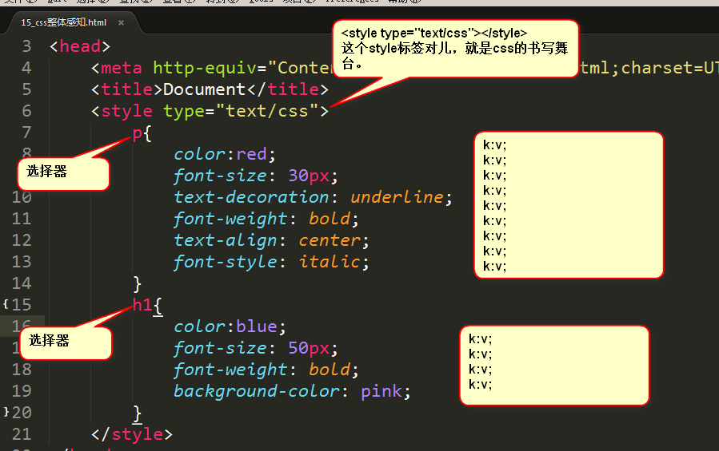

我们写css的地方是style标签，就是“样式”的意思，写在head里面。
后面的课程你将知道，css也可以写在单独的文件里面，现在我们先写在style标签里面
- <style type=”text/css”>
- </style>
type表示“类型” ， text就是“纯文本”。css也是纯文本的。

css对换行不敏感，对空格也不敏感。但是一定要有标准的语法。冒号，分号都不能省略。

一些常见的属性
属性名 | 含义 | 可取值 | 版本/兼容性
width | 指定元素的宽  block元素才能指定/IMG/TABLE | % px em | 1
height | 元素的高  block元素才能指定/IMG/TABLE | % px em | 1
min-width | 定义元素的最小宽 |  | 2
max-width | 定义元素的最大宽 |  | 2
min-height | 定义元素的最小高 |  | 2
max-height | 定义元素的最大高 |  | 2
overflow | 如何处理溢出的内容 | hidden 隐藏  visible 可见  scroll滚动  auto自动 | 2

属性 | 赋值 | 介绍
color | color: red; | 前景色（文字颜色）
font-size | font-size: 20px; | 设置文字大小
width | width: 30px; | 设置宽度
height | height:30px; | 设置高度
background-color | background-color:red; | 设置背景颜色
text-align | text-align:center; left|right; | 文字居中
text-indent | text-indent: 2em； | 首行缩进

Css书写位置介绍

内嵌式写法
<style type="text/css">
……
</style>

外联式写法

<link rel=”stylesheet” href=””>
☞新建一个文件，后缀名以.css命名（css文件）
☞在html页面中通过
<link rel=”stylesheet” href=””> 标签将css文件引入
<link type="text/css" rel="stylesheet" href="CSS文档URL" media="all"/>
说明:
type:目标文档类型
rel :当前文档和目标文档的关系
href :CSS文档URL
media:根据不同的媒介(设备)，
使用不同CSS样式
media:
all 所有
print 打印机
screen 屏幕
TV 电视

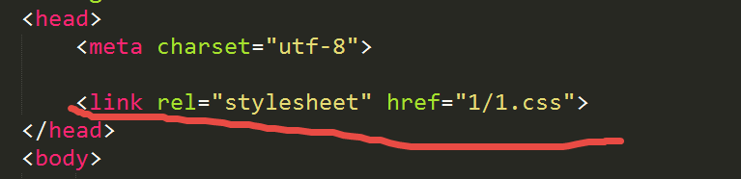

行内式写法
☞通过给标签设置style属性来设置样式。
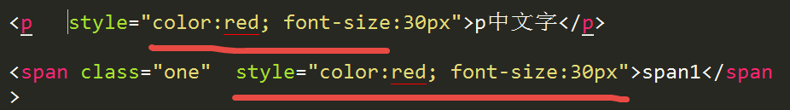
优先级：
内联样式最高，内部和外部优先级同级后面的覆盖前面的样式。就近原则。

Css书写方式之间的区别
☞内嵌式写法：
◆代码可维护性较差，没有实现css代码与html结构的完全分离
◆影响的范围只有当前页面
☞行内是写法：
◆代码可维护性极差，css代码和html结构没有实现分离
◆影响的范围只有当前标签

☞外联式写法：
◆代码可维护性高，css与html结构完全分离
◆影响范围广，当前整个网页站点。
使用原则：
内联样式只对当前元素有效；
内部样式对当前整个页面有效；
外部样式对所有引用它的页面都有效(可用于控制全站的风格)
内联样式尽量少用；
内部样式可以适量使用(全站中只有一个页面中使用的样式)；
推荐使用外部样式(外部文件不要太多)

CSS选择器
说明：JavaScript/jQuery中也可以使用类似于CSS中的选择器进行元素的选择。
(1)通用选择器： *{...} 选择页面中的所有元素
(2)元素选择器：元素名{...} 选择指定的元素 如div{...}
(3)ID选择器：#ID值{...} 仅选择具有指定ID的元素 如#p2{...}
(4)类别选择： .类名{...}选择具有指定class的所有元素 .mark{}
(5)并列/过滤选择器：选择器1选择器2{...} 选择可被两个选择器同时选定的元素 如p.mark{...} 或 .product.mark{...}
(6)子元素选择器：选择器1 选择器2{...} 选择可被选择器1选择的元素下的所有子元素中可被选择器2选中的元素 如div span{...} .product .mark{...}
(7)直接子元素选择器 选择器1>选择器2{...} 选中选择器1中的直接子元素中可被选择器2选中的 如div > span{...} IE6不支持
(8)多选/群组选择器：选择器1,选择器2,...选择器n{...} 选择可被任何一个选择器选中的元素 h2,#main,.mark{...}
(9)伪类选择器： :伪类名{...}
a:link{...} 选择所有未访问过的超链接
a:visited{...} 选择所有访问过的超链接
元素:hover{...} 当鼠标悬停于元素上方时 IE6只支持a:hover
元素:active{...} 当元素被激活时
input:foucs{...} 当元素获得输入焦点 IE7前都不支持
面试题：CSS样式的优先级
!important > 内联样式 > #ID选择器 > 类选择器/伪类选择器 > 元素选择器 > 浏览器预定义样式

CSS的继承性和层叠性

继承性
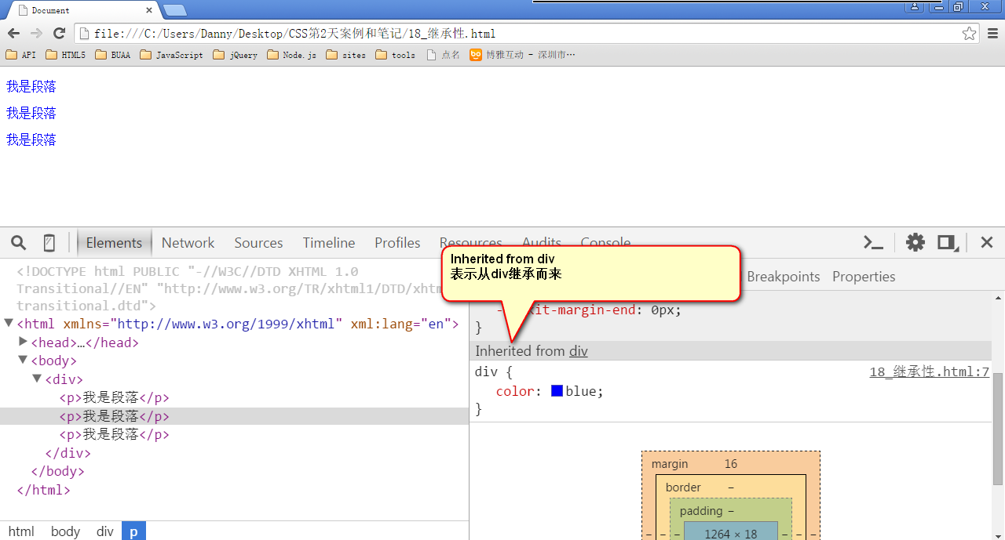

有一些属性，当给自己设置的时候，自己的后代都继承上了，这个就是继承性。
继承性发生的前提是标签之间属于一种嵌套关系
☞文字颜色可以实现继承
☞文字大小可以实现继承
☞字体可以实现继承
☞行高可以实现继承
与文字有关的属性都可以 实现继承

哪些属性能继承？
color、 text-开头的、line-开头的、font-开头的。

这些关于文字样式的，都能够继承； 所有关于盒子的、定位的、布局的属性都不能继承。
特殊性：
<a href=”#”></a> 不能继承父元素中的文字颜色（层叠掉了）
<h1></h1> 标题标签不能继承父元素中的文字大小

所以，如果我们的页面的文字，都是灰色，都是14px。那么就可以利用继承性：
- body{
- color:gray;
- font-size:14px;
- }

继承性是从自己开始，直到最小的元素。

层叠性
很多公司如果要笔试，那么一定会考层叠性。

层叠性：就是css处理冲突的能力。 所有的权重计算，没有任何兼容问题！
CSS像艺术家一样优雅，像工程师一样严谨。

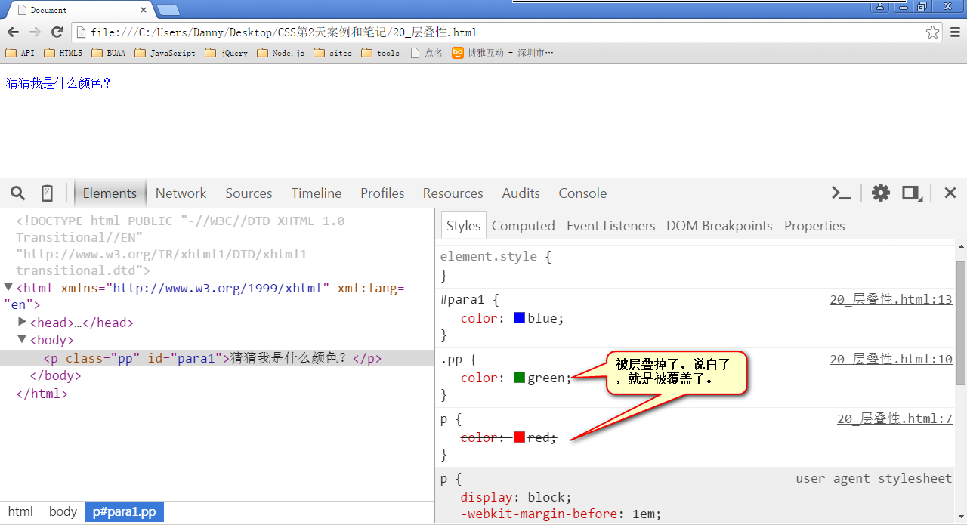
样式的覆盖。 样式的层叠性与样式的调用顺序没有关系，与样式的定义顺序有关。

层叠性发生的前提： 样式冲突
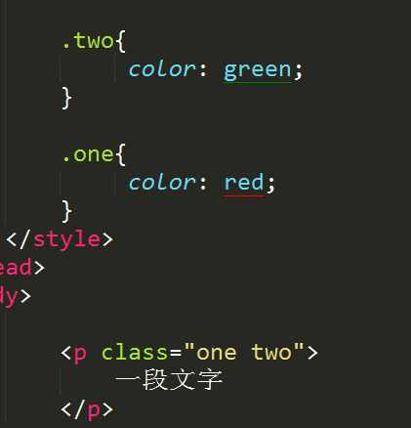

优先级
默认样式<标签选择器<类选择器<id选择器<行内样式<!important
0 1 10 100 1000 1000以上

优先级的特点
继承的权重为0

权重会叠加

权重计算的总结
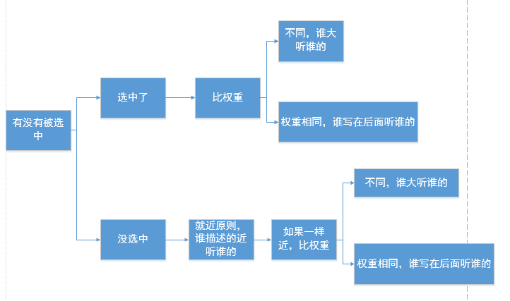
还要知道 ! important 的性质。
当选择器，选择上了某个元素的时候，那么要这么统计权重：
id的数量，类的数量，标签的数量
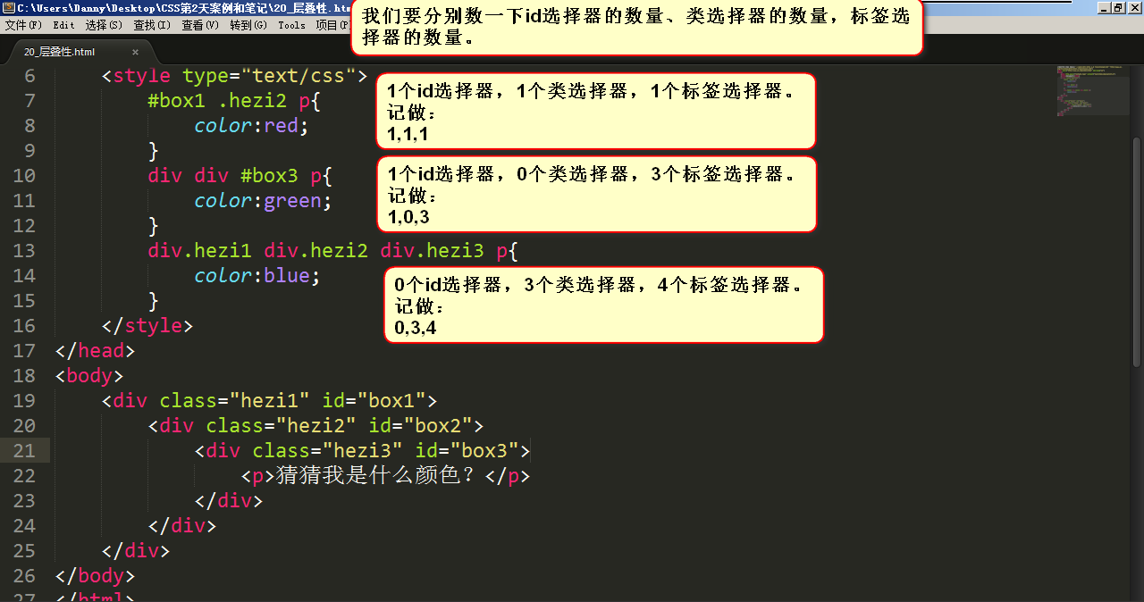

不进位，实际上能进位（奇淫知识点：255个标签，等于1个类名）但是没有实战意义！
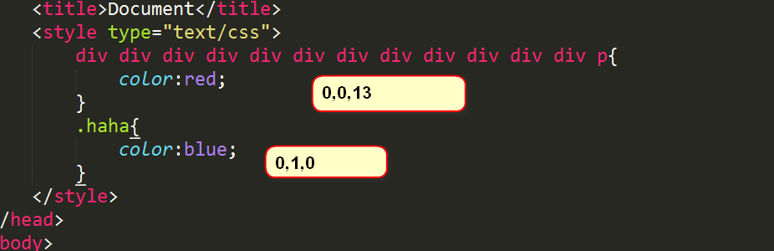

如果权重一样，那么以后出现的为准：
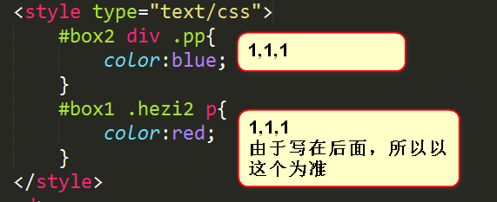

================================我是华丽丽的分界线=================================
如果不能直接选中某个元素，通过继承性影响的话，那么权重是0。
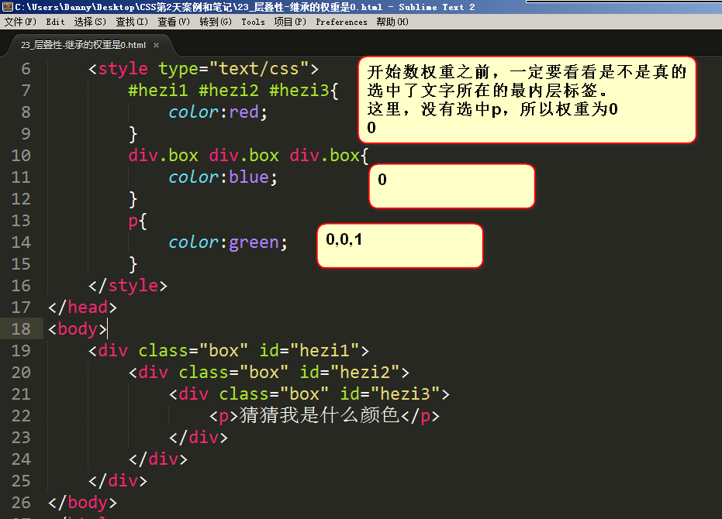

如果大家都是0，那么有一个就近原则：谁描述的近，听谁的。
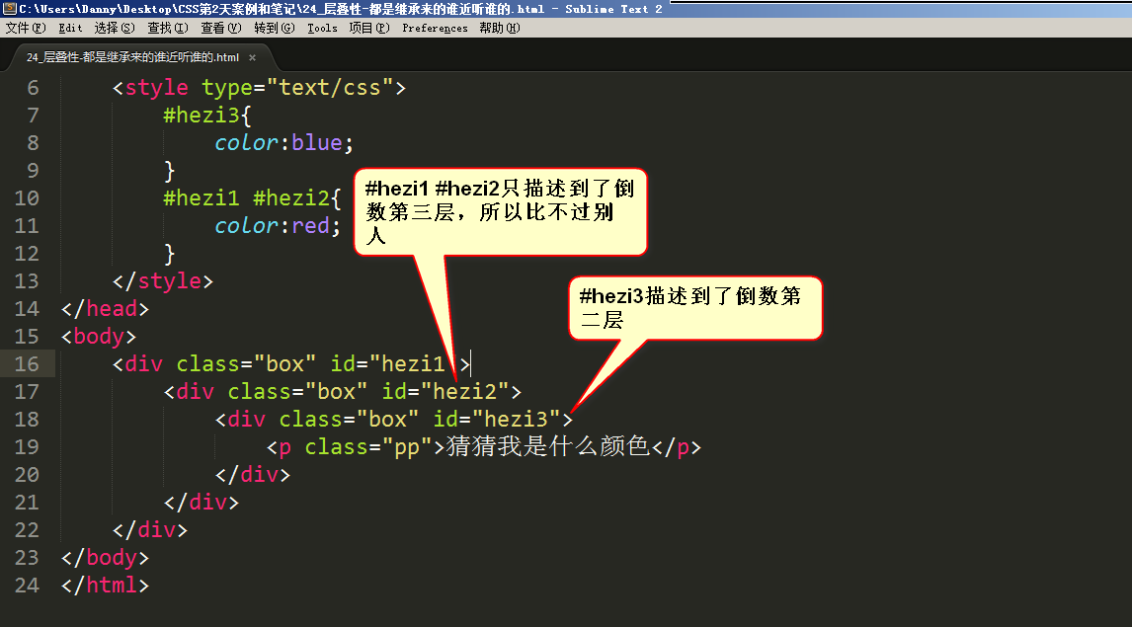

权重问题大总结：
1） 先看有没有选中，如果选中了，那么以（id数，类数，标签数）来计权重。谁大听谁的。如果都一样，听后写的为准。
2） 如果没有选中，那么权重是0。如果大家都是0，就近原则。

题目演示：

第1题：
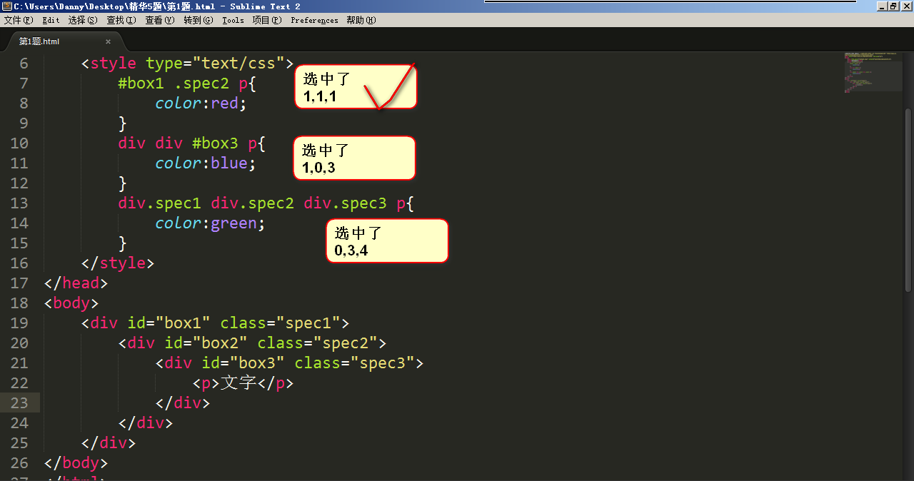

第2题：
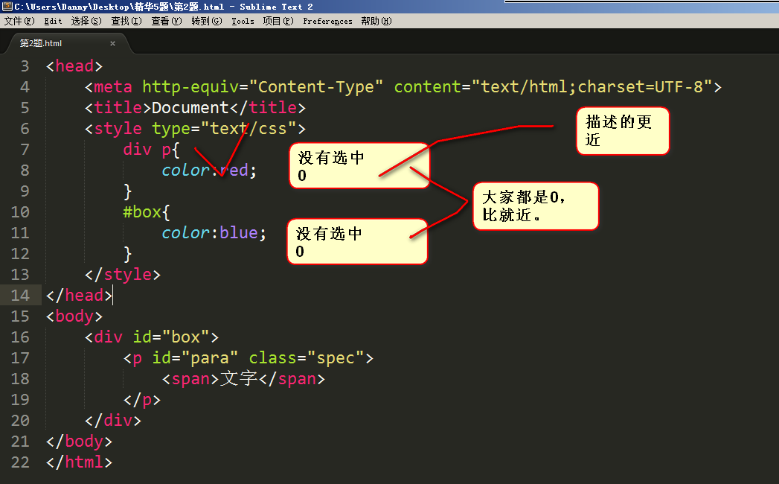
第3题：
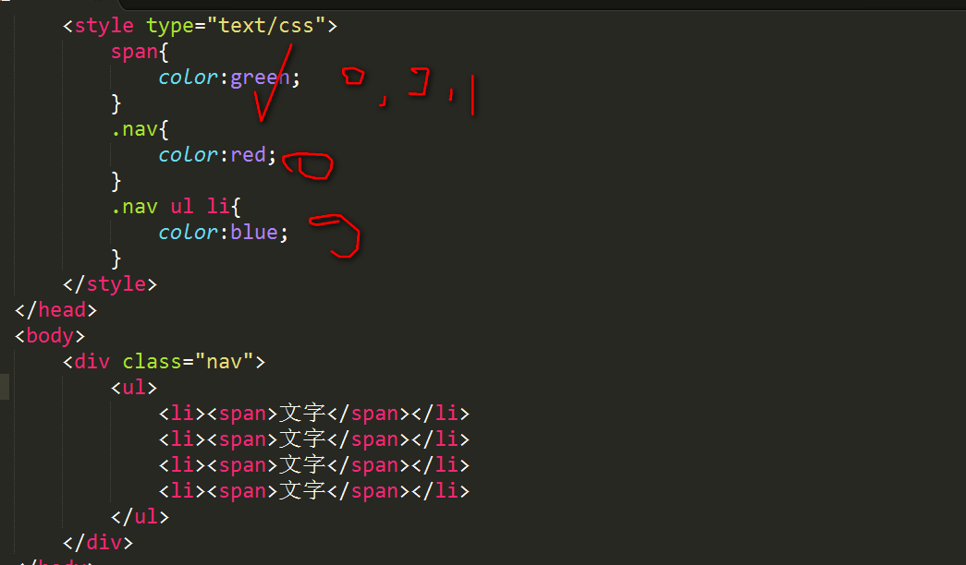

第4题：
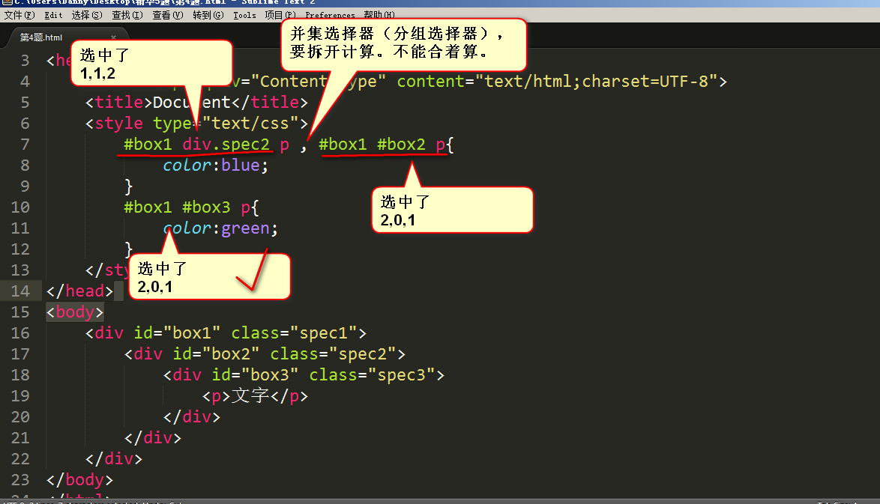

c同一个标签，携带了多个类名，有冲突：
- <p class="spec1 spec2">我是什么颜色？</p>
- <p class="spec2 spec1">我是什么颜色？</p>
和在标签中的挂类名的书序无关，只和css的顺序有关：
- .spec2{
- color:blue;
- }
- .spec1{
- color:red;
- }
- </style>
红色的。因为css中red写在后面。

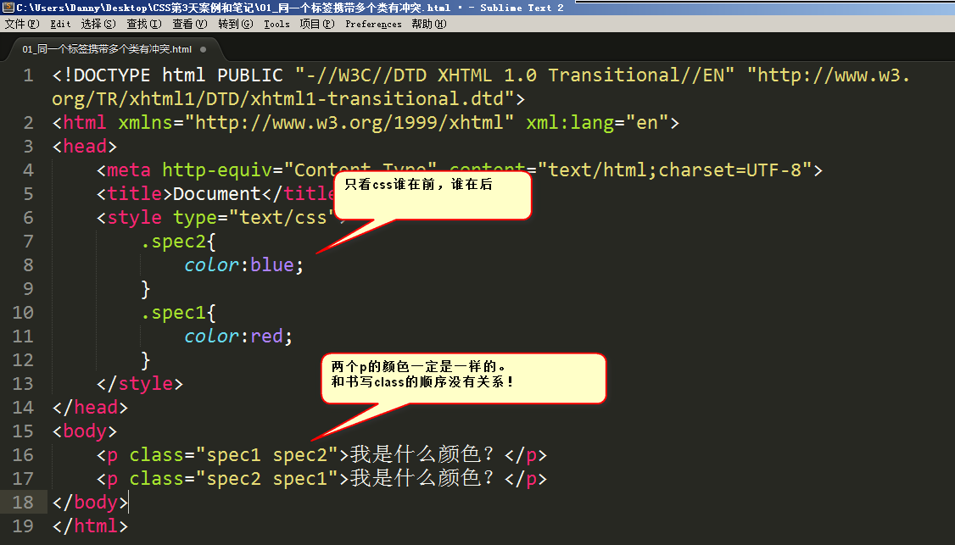

!important标记
- <style type="text/css">
- p{
- color:red !important;
- }
- #para1{
- color:blue;
- }
- .spec{
- color:green;
- }
- </style>
important是英语里面的“重要的”的意思。我们可以通过语法：
- k:v !important;
来给一个属性提高权重。这个属性的权重就是无穷大。
一定要注意语法：
正确的：
- font-size:60px !important;
错误的：
- font-size:60px; !important; → 不能把!important写在外面
- font-size:60px important; → 不能忘记感叹号

!important需要强调3点：
1） !important提升的是一个属性，而不是一个选择器

- p{
- color:red !important; → 只写了这一个!important，所以就字体颜色属性提升权重
- font-size: 100px ; → 这条属性没有写!important，所以没有提升权重
- }
- #para1{
- color:blue;
- font-size: 50px;
- }
- .spec{
- color:green;
- font-size: 20px;
- }
所以，综合来看，字体颜色是red（听important的）；字号是50px（听id的）;

2） !important无法提升继承的权重，该是0还是0
比如HTML结构：
- <div>
- <p>哈哈哈哈哈哈哈哈</p>
- </div>
有CSS样式：
- div{
- color:red !important;
- }
- p{
- color:blue;
- }
由于div是通过继承性来影响文字颜色的，所以!important无法提升它的权重，权重依然是0。
干不过p标签，因为p标签是实实在在选中了，所以字是蓝色的（以p为准）。

3）!important不影响就近原则
如果大家都是继承来的，按理说应该按照“就近原则”，那么important能否影响就近原则呢？
答案是：不影响。远的，永远是远的。不能给远的写一个important，干掉近的。
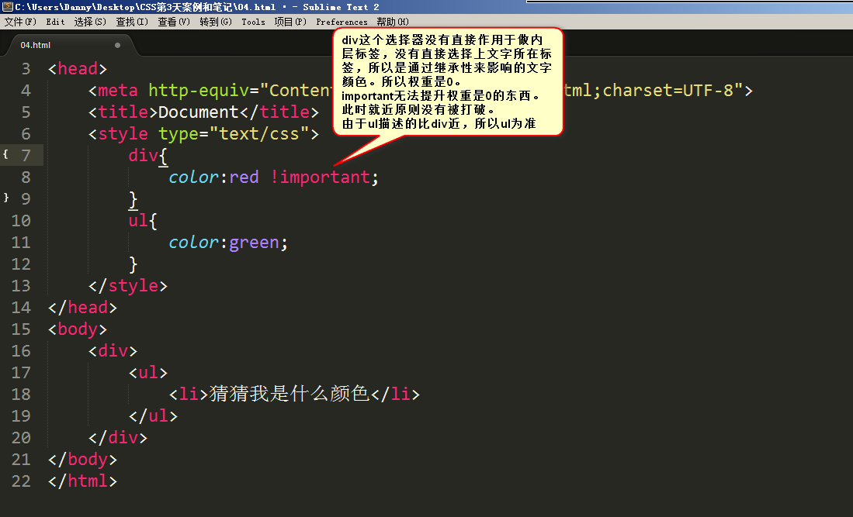
! important做站的时候，不允许使用。因为会让css写的很乱。
现在，我们知道层叠性能比较很多东西：
选择器的写法权重，谁离的近，谁写在下面。

CSS中的尺寸
相对尺寸：
%: 所占父元素的百分比 如div{width: 50%;}
px: 像素，指屏幕上的一个点 如div{width: 500px;}
em: 倍率，表示标准字体大小的倍率 如div{height: 3em}
绝对尺寸： 在屏幕上使用的Web页面尺寸几乎不用绝对尺寸
cm：厘米
mm：毫米
in：英寸
pt：磅(72磅=1英寸)

CSS中的颜色
(1)英文字符表示 如red green silver
RGB表示法：
(2)三位整数 rgb(xxx, xxx, xxx) 如span{color: rgb(255,0,0);}
(3)三位百分比 rgb(xx%, xx%, xx%) 如span{color: rgb(30%, 50%,0%);}
(4)六位十六进制数 #XXXXXX 如span{color:#FF0000;}
(5)三位十六进制数 #XXX 如span{color: #FC0;} => #FFCC00

色彩理论：
原色：能够以一定的比例调配出其它颜色的颜色
加色系：以RedGreenBlue为原色的色彩体系。主动发光的物体发出来的颜色使用加色系，如太阳、火焰、灯、显示屏等。颜色越多越白。
减色系：以CyneMegatonYellow为原色的色彩体系。不会主动发光，而是发射其它光线的物体，使用减色系，如月亮、纸张、油画笔等。颜色越多越黑。
计算机中颜色表示法——加色系：
任意一个颜色都要使用Red、Green、Blue三个原色以一定的比例混合调配出来。
32位真彩色：使用8bit(0-255/00-FF)来描述一个原色的配比量
2^24
64位真彩色：使用16bit(0-65535/0000-FFFF)来描述一个原色的配比量
2^48

255,0,0 红色
0,255,0 绿色
0,0,255 蓝色
0,0,0 黑色
255,255,255 白色
10,10,10 深灰色
200,200,200 浅灰色
0,255,255 青色，红色的互补色
255,0,255 品红色，绿色的互补色
255,255,0 黄色，蓝色的互补色
230,180,10 土黄色
200,230,190

和谐色：
180 240 50
240 180 50
180 50 240
240 50 180
50 240 180
50 180 240

练习：配出下列颜色块：红色蓝青品黄白 浅灰 深灰 黑，以及一个和谐色组

类的命名规范
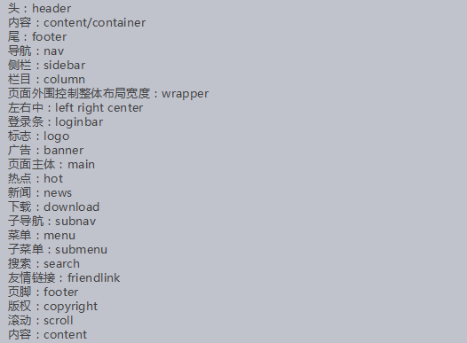
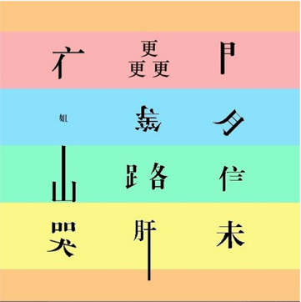
夜半三更门半开；
小姐等到月儿弯；
山高路断无口信；
哭断肝肠人未来。

